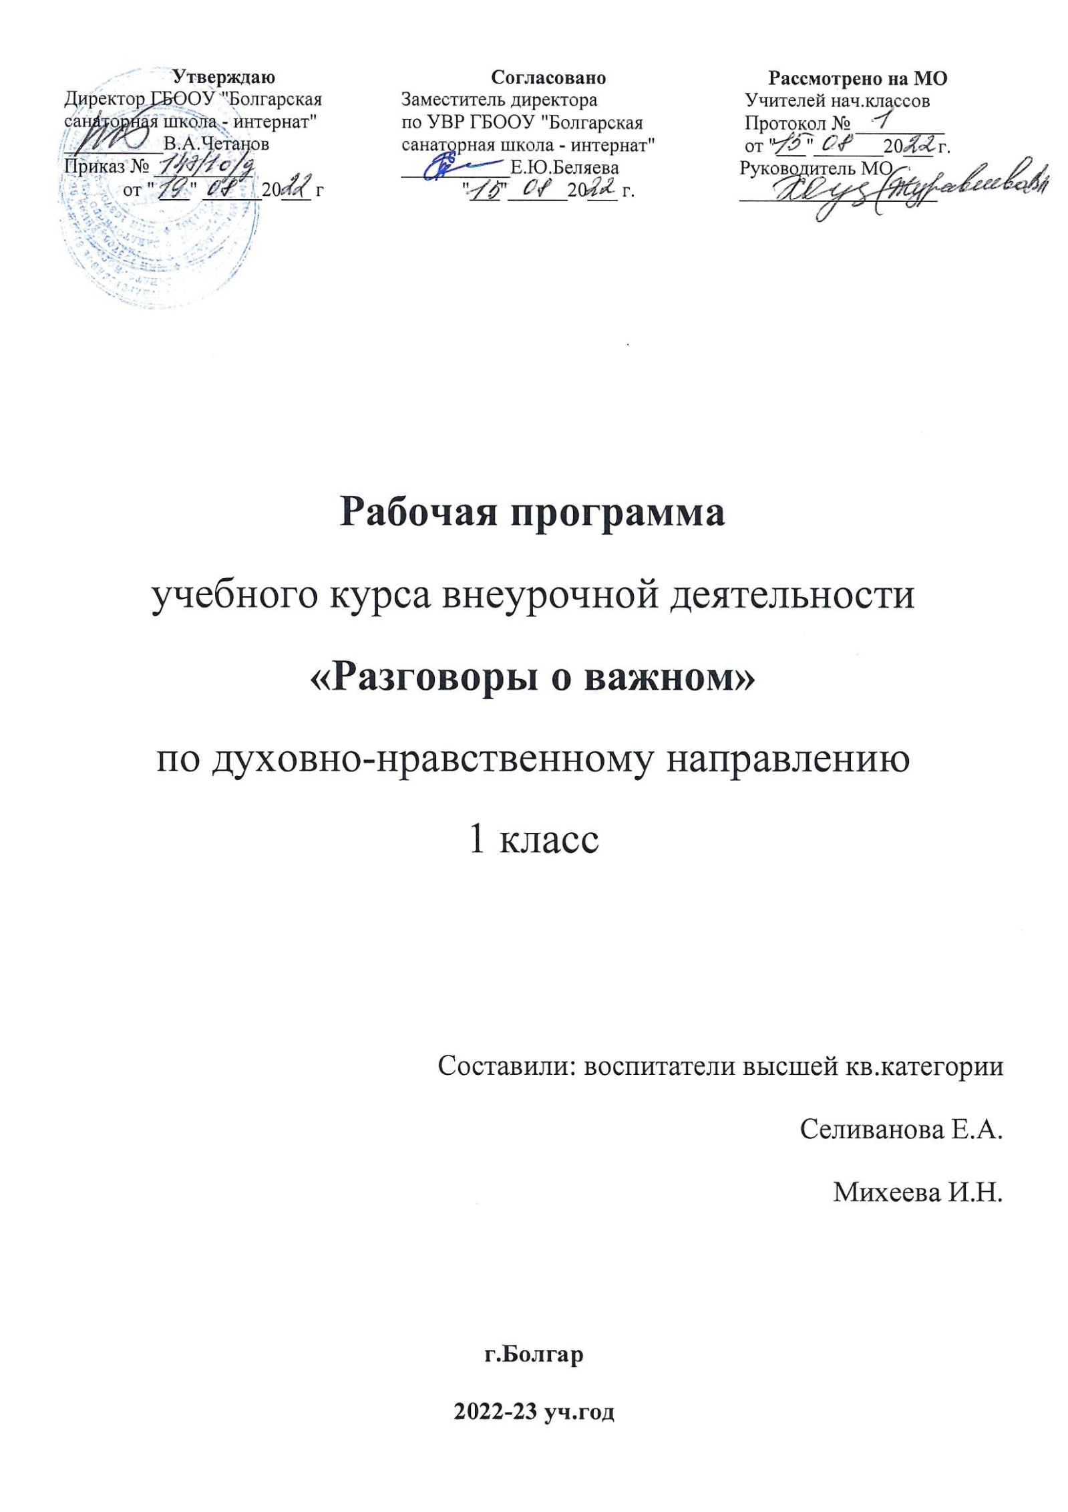Пояснительная записка
Рабочая программа данного учебного курса внеурочной деятельности разработана в соответствии с требованиями:
- Федерального закона от 29.12.2012 № 273-ФЗ «Об образовании в Российской Федерации»;
- Федерального государственного образовательного стандарта начального общего образования, утверждённого приказом Министерства образования и науки Российской Федерации от 06 октября 2009 года № 373 (с изменениями и дополнениями);
- Концепции духовно-нравственного развития и воспитания личности гражданина России;
- планируемых результатов начального общего образования;
- требований к оснащению образовательного процесса в соответствии с содержательным наполнением учебных предметов федерального компонента государственного образовательного стандарта (Приказ Минобрнауки России от 04.10.2010 г. N 986 г. Москва);
- СанПиН, 2.4.2.2821-10 «Санитарно-эпидемиологические требования к условиям и организации обучения в общеобразовательных учреждениях» (утвержденные постановлением Главного государственного санитарного врача Российской Федерации 29.12.2010 г. №189);
- Основной образовательной программы начального общего образования ГБООУ «Болгарской санаторной школы-интерната»»;
Цель программы внеурочной деятельности: формирование взглядов школьников на основе национальных ценностей через изучение центральных тем – патриотизм, гражданственность, историческое просвещение, нравственность, экология.
Основные задачи внеурочной деятельности:
- воспитание активной гражданской позиции, духовно-нравственное и патриотическое воспитание на основе национальных ценностей;
- совершенствование навыков общения со сверстниками и коммуникативных умений;
- повышение общей культуры обучающихся, углубление их интереса к изучению и сохранению истории и культуры родного края, России;
- развитие навыков совместной деятельности со сверстниками, становление качеств, обеспечивающих успешность участия в коллективной деятельности;
- формирование культуры поведения в информационной среде.
Учебный курс предназначен для обучающихся 1-го класса; рассчитан на 1 час в неделю/34 часа в год.
Форма организации: дискуссионный клуб.
Место курса внеурочной деятельности «Разговор о важном» в учебном плане
На изучение курса внеурочной деятельности «Разговор о важном» в 1 классе согласно учебному плану отводится 1 час в неделю (всего 34 часа в год).
Прогнозируемые результаты освоения содержания курса внеурочной деятельности «Разговор о важном»
По итогам освоения программы внеурочной деятельности «Разговор о важном» обучающиеся должны достичь трёх уровней результатов.
Результаты первого уровня (приобретение школьником социальных знаний, понимания социальной реальности и повседневной жизни):
  - приобретение общих знаний о культуре поведения;
  - преодоление дисгармонии с окружающим миром и в самом себе;
  - усвоение представлений об организации собственной творческой, культурной и духовной жизни в различных сферах и ситуациях;
  - осознание общепринятых ценностей;
  - оценка своих способностей и потребностей.
Результаты второго уровня (формирование позитивных отношений школьника к базовым ценностям нашего общества и к социальной реальности в целом):
  - перенятие опыта переживания;
  - преодоление негативных приобретенных черт личности: застенчивости, неуверенности, грубости, боязни ошибки, замкнутости, неверия в свои силы;
  - получение возможности стать полноправным участником общекультурной жизни взрослых;
  - попытка осознать параметры требований и содержания культуры школьного и человеческого сообщества.
Результаты третьего уровня (приобретение школьником опыта самостоятельного социального действия):
  - получение опыта самостоятельного действия;
  - овладение потенциалом межличностного взаимодействия в разных сферах культурной и общественной жизни;
  - приобретение умений представить собственные проекты сверстникам, родителям (законным представителям), учителям.
Основным инструментарием для оценивания результатов курса внеурочной деятельности являются публичные чтения произведений собственного сочинения, участие в различных конкурсах, школьные спектакли.
Критериями эффективности занятий при этом выступают: повышение уверенности в себе и своих возможностях; расширение литературного кругозора, формирование грамотной речи, расширение лексикона.
Личностные, метапредметные и предметные результаты освоения курса «Разговор о важном»
Личностными результатами изучения курса являются:
  - знание основных моральных норм и ориентация на их выполнение;
  - осознание себя членом общества и государства самоопределение своей российской гражданской идентичности, чувство любви к своей стране, выражающееся в интересе к ее истории и культуре;
  - осознание своей этнической и культурной принадлежности в контексте единого и целостного отечества при всем разнообразии культур, национальностей, религий России;
  - осознание ответственности за общее благополучие;
  - развитие этических чувств;
  - установка на здоровый образ жизни;
  - самооценка.
Метапредметным результатами изучения курса является формирование универсальных учебных действий (УУД).
Регулятивные УУД:
  - волевая саморегуляция;
  - оценка;
  - коррекция.
Познавательные УУД:
  - пользоваться разными видами чтения: изучающим, просмотровым, ознакомительным;
  - извлекать информацию, представленную в разных формах (сплошной текст; несплошной текст – иллюстрация, таблица, схема);
  - пользоваться различными видами аудирования (выборочным, ознакомительным, детальным);
  - излагать содержание прочитанного (прослушанного) текста подробно, сжато, выборочно;
  - пользоваться словарями, справочниками;
  - устанавливать причинно-следственные связи;
  - строить рассуждения;
  - самостоятельно вычитывать все виды текстовой информации: фактуальную, подтекстовую, концептуальную;
  - адекватно понимать основную и дополнительную информацию текста, воспринятого на слух;
  - осуществлять расширенный поиск информации в соответствии с исследовательской задачей с использованием ресурсов библиотек и сети Интернет;
  - осуществлять анализ и синтез;
  - использованию методов и приёмов художественно-творческой деятельности в основном учебном процессе и повседневной жизни.
Коммуникативные УУД:
  - умение общаться с другими людьми — детьми и взрослыми;
  - умение выражать свои мысли;
  - управление действиями партнера (оценка, коррекция);
  - использовать речь для регуляции своего действия.
Предметными результатами изучения курса являются:
  - умение работать с источниками информации;
  - умение классифицировать драматические произведения;
  - умение создавать образ;
  - умение создавать собственное произведение;
  - умение анализировать драматическое, музыкальное произведение;
  - умение наблюдать за окружающим миром.
Тематическое планирование
№п.п | Название темы | Кол-во часов
 | Патриотическое и гражданское воспитание | 17
 | О добрых чувствах | 7
 | Моя малая Родина | 8
 | Сохраним нашу планету | 2
 | Итого | 34

Содержание курса внеурочной деятельности «Разговор о важном»
«Патриотическое и гражданское воспитание» (17 ч)
Что мы Родиной зовем? Дни воинской славы России. Самые успешные русские полководцы М.И. Кутузов и Ф.Ф. Ушаков. Дорогами нашей Победы. День воинской славы России. Куликовская битва. Голубь мира – история символа. Российские Кулибины. Есть такая профессия – Родину защищать. Герои мирной жизни. День воинской славы России. День народного единства и согласия. День воинской славы России. День проведения парада на Красной площади в. г. Москве. Мужественные профессии. Культура каждого народа неповторима. День воинской славы России. День победы русской эскадры под командованием П.С. Нахимова над турецкой эскадрой у мыса Синоп. День воинской славы России. День начала контрнаступления советских войск против немецко-фашистских войск в битве под Москвой. Рекорды России. День воинской славы России. День взятия турецкой крепости Измаил русскими войсками под командованием А.В. Суворова. Герои нашего времени.
«О добрых чувствах» (7 ч)
Мудрое слово Древней Руси: час русской культуры. Доброта – дорога к миру. День воинской славы России. День снятия блокады Ленинграда. За правое дело стой смело. День воинской славы России. Сталинградская битва. День воинской славы России. Сталинградская битва. Семейные ценности и традиции разных народов. Народная сказка как выражение народной мудрости. Один час моей жизни: что я могу сделать для себя и для других.
«Моя малая Родина» (8 ч)
День воинской славы России. День защитника Отечества. История Рязанского края. Знай и люби свой город. Музей-заповедник «Рязанский кремль». Культурное наследие родного края. Рязанские писатели о ВОВ. Улица героя. Вклад моей семьи в летопись победы. Медаль в моём доме. День воинской славы России. День Победы советского народа в ВОВ 1941-1942гг.Подарок своими руками.
«Сохраним нашу планету» (2 ч)
Разрушаем планету – разрушаем себя. Заповедники России. Окский биосферный заповедник
Тематическое планирование
№ п/п | Тема занятия | Количество часов | Основные виды деятельности учащихся
1 | 2 | 3 | 4
Патриотическое и гражданское воспитание (17 ч)
1 | Урок Мира. Что мы Родиной зовем? | 1 | Праздничная линейка.
2 | Дни воинской славы России. Самые успешные русские полководцы М.И. Кутузов и Ф.Ф. Ушаков. | 1 | Презентация.
3 | Дорогами нашей Победы. | 1 | Презентация.
4 | День воинской славы России. Куликовская битва. | 1 | Презентация.
5 | Голубь мира – история символа. | 1 | Конкурс рисунков и фотографий.
6 | Российские Кулибины. | 1 | Беседа с творческим заданием.
7 | Есть такая профессия – Родину защищать. | 1 | Рисунок, сочинение, презентация
8 | Герои мирной жизни. | 1 | Выпуск буклетов
9 | День воинской славы России. День народного единства и согласия. | 1 | Конкурс рисунков и фотографий
10 | День воинской славы России. День проведения парада на Красной площади в. г. Москве. | 1 | Презентация.
11 | Мужественные профессии. | 1 | Презентация.
12 | Культура каждого народа неповторима. | 1 | Беседа с творческим заданием.
13 | День воинской славы России. День победы русской эскадры под командованием П.С. Нахимова над турецкой эскадрой у мыса Синоп. | 1 | Презентация.
14 | День воинской славы России. День начала контрнаступления советских войск против немецко-фашистских войск в битве под Москвой. | 1 | Презентация.
15 | Рекорды России. | 1 | Беседа с элементами игры.
16 | День воинской славы России. День взятия турецкой крепости Измаил русскими войсками под командованием А.В. Суворова. | 1 | Презентация.
17 | Герои нашего времени. | 1 | Конкурс сочинений.
О добрых чувствах (7 ч)
18 | Мудрое слово Древней Руси: час русской культуры. | 1 | Беседа с творческим заданием.
19 | Доброта – дорога к миру. | 1 | Мини-сочинение.
20 | День воинской славы России. День снятия блокады Ленинграда. | 1 | Презентация.
21 | За правое дело стой смело. | 1 | Конкурс сочинений
22 | День воинской славы России. Сталинградская битва. | 1 | Презентация.
23 | Семейные ценности и традиции разных народов. Народная сказка как выражение народной мудрости. | 1 | Беседа с творческим заданием
24 | Один час моей жизни: что я могу сделать для себя и для других. | 1 | Беседа, рисунок
Моя малая Родина (8 ч)
25 | День воинской славы России. День защитника Отечества. | 1 | Конкурс рисунков
26 | История нашего города Болгар. Знай и люби свой город. | 1 | Составление альбома
27 | Болгарский историко-архитектурный музей-заповедник. | 1 | Экскурсия в музей-заповедник «Рязанский кремль», составление альбома
28 | Культурное наследие родного края. | 1 | Выставка фотографий, конкурс чтецов
29 | Улица героя. | 1 | Заочная экскурсия по улицам города, рассказ, беседа по вопросам
30 | Вклад моей семьи в летопись победы. Медаль в моём доме. | 1 | Защита своего проекта, рассказ о родственнике-воине
31 | День воинской славы России. День Победы советского народа в ВОВ 1941-1942гг. | 1 | Презентация, беседа
32 | Подарок своими руками. | 1 | Изготовление открытки ветерану.
Сохраним нашу планету (2 ч)
33 | Разрушаем планету – разрушаем себя. | 1 | Мини-сочинение, конкурс рисунков
34 | Заповедники России. | 1 | Презентация, сообщения
Учебно-методическое и материально-техническое обеспечение курса внеурочной деятельности «Разговор о важном»
Учебно-методическое обеспечение
1. Антошин, М.К. Герб, флаг, гимн России: изучение государственных символов РФ в школе/ сост. М.К.Антошин. М.: Айрис – пресс, 2003.
2. Баранова, И.В. Нравственные ценности / сост. И.В.Баранова. – М.: Генезис, 2004.
3. Бродовска, З.В. В стране экологических загадок / З.В. Бродовская. – Новосибирск, 2003.
4. Внеурочная деятельность в начальной школе –Режим доступа: konf // www.ipkps.bsu.edu.ru
5. Газман, О.С. Воспитание: цели, средства, перспектива /О.С. Газман. - М.: Новое педагогическое мышление, 1989. - 221с.
6. Данилюк, А.Я. и др. Концепция духовно – нравственного развития и воспитания личности гражданина России /Вестник образования. – 2009. -№17. - 9 - 13с.
7. Жиренко, О.Е. Внеклассные мероприятия / сост. О.Е.Жиренко. – М.:Вако, 2007
8. Концепция патриотического воспитания граждан РФ /Воспитание школьников. – 2005. - №1. – 147с.
9. Концепция духовно – нравственного воспитания российских школьников. – М.: Просвещение, 2009. – 35с.
10. Круглов, Ю.Г. Русские народные загадки, пословицы, поговорки / сост. Ю.Г.Круглов. М.: Просвещение, 1990.
11. Кувашова, И.Г. Праздники в начальной школе / сост. И.Г.Кувашова – Волгоград: изд. «Учитель», 2001.
12. Лизинский, В.М. Проект программы гражданского и патриотического воспитания / Научно – методический журнал зам. директора по воспитательной работе. - 2006. - №3. – 40с.
13. Молодова, Л.М. Экологические праздники для детей / сост. Л.М.Молодова. – Минск: Асар, 1999.
14. О воспитательном компоненте Федерального государственного образовательного стандарта второго поколения / Воспитание школьников. 2009. - №8 – 10 -16с.
15. Павленко, Г.В. Ваши любимые песни / сост. Г.В.Павленко. – Смоленск: Русич, 1996.
16. Перекатьева, О.В. Сценарии школьных праздников / сост. О.В.Перекатьева. – Ростов–на–Дону, 2001.
17. Программа духовно- нравственного развития и воспитания обучающихся на ступени начального общего образования / авт. – сост. Е.В.Богданова, Н.В.Кондукова, Е.В.Хребтова. – Белово, 2010. – 48-49с.
18. Савинов, Е.С. Примерная основная образовательная программа образовательного учреждения. Начальная школа / сост. Е.С.Савинов. – М.: Просвещение, 2010. – 191., 204с.
Материально-техническое обеспечение
- ноутбук;
- мультимедийные (цифровые) средства.

